**Пишемо и читамо**

**Име: _________________________________________________**

1. Испод сваке слике напиши реч.

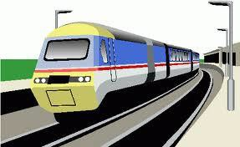 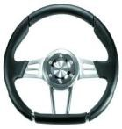 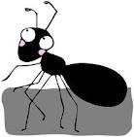  

__ __ __ __ __ __ __ __ __ __ __ __ __ __ __ __ __ __ __ __ __ __ __ __ __ __ __ __

1. Спој линијом слику са одговарајућом речи.

   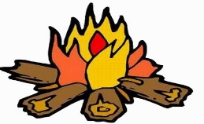

**ваза** **ватра врата завеса**

1. Спој линијом реченицу са одговарајућом сликом.

**Васа свира виолину. Зоран вози воз. Авион лети.**

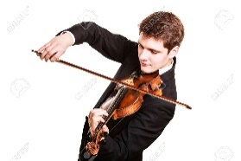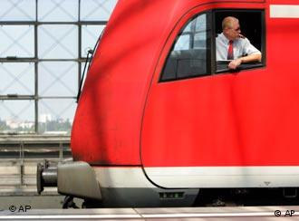

1. Прочитај пажљиво текст, па напиши имена деце испод одговарајуће слике.

**Звонимир је виши од Васе. Весна носи ташну. Вера има машну.**

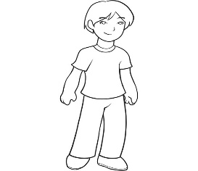 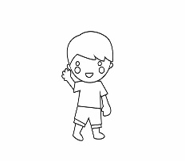 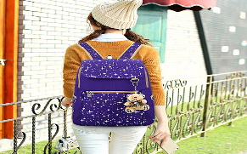 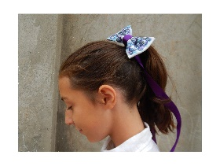

_____________ ____________ ________________ ______________

1. Пажљиво прочитај текст, па одговори на питања.

**Виолета има завесу. Воја вози воз. Шта вози Воја?_______________________**

**Зора носи заставу. Сава затвара врата. Шта носи Зора?______________________**  **Шта има Виолета?_______________________**

**Шта Сава затвара?______________________________**